1. **Küçük çocukların duygularını nasıl ifade edeceklerini öğrenmelerine yardımcı olmak için şarkılar söyleyin.**
2. **Çocuklara duyguları öğretmek için oyunlar ve aktiviteler kullanın.** Çocuklar oynayarak ve eğlenerek öğrenmeyi severler.
3. **Duygularla ilgili çocuk dostu videoları izleyin.**
4. **Çocuğunuzun deneyimlediğine inandığınız duyguları etiketleme alışkanlığı edinin.**Örneğin, siz kapıdan içeri girerken çocuğunuz size koşar ve size sarılırsa, "oğlum/kızım beni gördüğü için heyecanlı" veya "oğlum/kızım evde olduğum için mutlu" gibi bir şey söyleyebilirsiniz. Çocuğunuzun duygularını olduğu gibi etiketlemek, onların duygu sözcüklerini oluşturmalarına yardımcı olur.
5. **Çocuğunuza kitap okurken hikayedeki karakterlerin nasıl hissettiğini tartışın.**

Yüz ifadeleri veya davranışlar gibi ne hissettiklerini bilmenizi sağlayan ipuçlarını gösterin. Sonra çocuğunuza karakterlerin neden böyle hissettiğini açıklayın. Çocuğunuz yapabiliyorsa, karakterlerin nasıl hissettiğini ve nedenini tanımlamalarına izin verin.

1. **Çocuğunuz bir başkasını üzecek bir şey yaptığında, davranışlarının başkalarına nasıl hissettirebileceğini onlara bildirin.**Örneğin, "Kız kardeşinize isim verdiğinizde, üzgün hissetti ve duyguları incindi. Bu, çocuğunuzun başkalarına söyledikleri ve yaptıkları konusunda dikkatli olmasına yardımcı olacaktır. Birisi onlara aynı şeyi yaparsa nasıl hissedeceklerini sorarak takip edebilirsiniz. Çocuğunuzu başkasının yerine koyması için cesaretlendirmek, onlara nasıl empatik olunacağını öğretir. Empati, çocuğunuzun diğer insanlarla olumlu ilişkiler sürdürmesini sağlayacak önemli bir yaşam becerisidir.
2. **Çocuğunuza duygularını ifade etmenin uygun yollarını modelleyin.**Çocuklar her zaman bizi izliyor ve süngerler gibi her şeyi emiyorlar. İyi ve kötü. Çocuğunuz, duygularınızı olumlu bir şekilde ifade ettiğinizi görürse, zamanla aynı şeyi yapmayı öğrenir. Ancak, üzüldüğünüzde bağırdığınızı ve bir şeyler fırlattığınızı görürlerse, bu davranışı taklit etme olasılıkları daha yüksektir. **8**.**Çocuğunuza duygularını ifade etmenin uygun yollarını öğretin.** Çocuğunuz sakin olduğunda, üzüldüğünde sakinleşmenin yollarını onlarla tartışın.

**9.Çocuğunuzu duygularını ifade etmek için kullandığı zaman övün.**Duygularınızı uygun şekilde ifade etmek için özdenetim sahibi olmak kolay bir başarı değildir. Bunu yapamayan birçok yetişkin var. Çocuğunuz size tamamen erimek yerine nasıl hissettiğini söylediğinde, bunu yaptığı için onu övün. Örneğin, “Kız kardeşine sana isimler söylediğinde üzgün olduğunu söylemen hoşuma gitti. Çok olgundun. " Çocuğunuzu iyi davranış sergilediği için övmek, gelecekte bunu tekrar yapma olasılığını artırır. Ayrıca onları izlediğinizi bilmelerini ve iyi şeyler yaptıklarını fark etmelerini sağlar.

|  |
| --- |
| **ÇOCUKLARDA DUYGUSAL KONTROL**    **GÜMÜŞYAKA HACI AHMET SALİHA ÖLÇER İLKOKULU**  **REHBERLİK SERVİSİ** |

### **DUYGU VE DUYGU KONTROLÜ NEDİR?**

Duygu: Bir olay, kimse ya da nesnenin, insanın iç dünyasında oluşturduğu, uyandırdığı yankı, etki, tepki demektir.

Duygu kontrolü ise, (özellikle olumsuz duyguların kontrolü) kişinin fevri davranışlarını engelleyen ve başarısının üzerinde belirleyici olan bir beceridir.

Çocukların duygularını nasıl kontrol edebileceklerini öğrenmeden önce, çocukların onları “hissettiklerini” bilmeleri gerekir.

**DUYGULAR VE DUYGULARIN FAYDALARI**

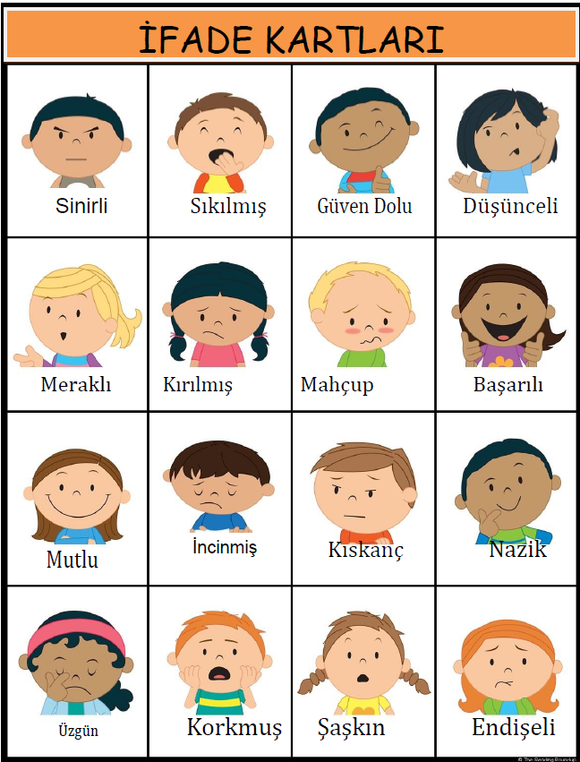

Çocuk ne kadar çok duygularını yönetebilirse, yaşam kaliteleri de o kadar iyi olur. Çocuklar duygularını ve duygularını yapıcı yollarla ifade etmeyi öğrendiklerinde:

* Daha az stres yaşar,
* Daha büyük akademik başarı elde eder,
* Akranlarla olan anlaşmazlıkları daha iyi çözebilir,
* Stresli durumlarla baş edebilirler.

Duygularını ifade edemeyen ya da ifade edildiğinde göz ardı edilen çocuklar duygularını bilinçaltlarına atarak içlerine kapanırlar ya da problem davranışlar sergileyerek kendilerini korumayı otomatik olarak kısa sürede öğrenirler.

### ÇOCUKLARDA DUYGUSAL KONTROL

Çoğu çocuk, genellikle bir duruma tepki vermeden önce durup düşünmediği için duygularını yönetme konusunda özdenetimden yoksundur. Bunun bir kısmı gelişimsel olarak nerede olduklarından kaynaklanıyor.

Çocukların duygularını düzenlemekte zorlanmalarının bir başka nedeni de onlara nasıl yapacaklarının öğretilmemesidir. Birçok yetişkin duygularının kontrolünü ele geçirmekte zorlanır ve çocuklar gördüklerini modelleme eğilimindedir. Pek çok çocuk duygularını kontrol edebileceklerinin farkında değildir. [Duygu ve duygularının](https://www.kiddiematters.com/9-ways-to-teach-children-about-feelings/) bir uyarı sistemi olduğunu öğrenmemişlerdir. Duygular bizi içten ve / veya dışarıdan ilgilenmemiz gereken bir şey olduğu konusunda uyarır.

### **ÇOCUKLARIN DUYGULARINI YÖNETMELERİNE NASIL YARDIMCI OLUNUR?**

Çocukların duygularının kötü olmadığını ve aslında önemli olduğunu anlamaları önemlidir. Çocukların duygularını bunalmadan yaşayabilmelerini istiyoruz. Örneğin, birisi duygularını incitecek bir şey söylerse çocuklar için üzülmek sorun değil.

Ancak, üzüntü içinde öfkeyle eyleme geçme noktasına gelmeleri doğru değildir. Çocukların okula gitme konusunda endişelenmeleri sorun değil. Kaygıları nedeniyle okula gitmekten kaçınmaları doğru değil.

Çocukların duygusal olarak daha zeki olmalarına yardımcı olmak için önce onlara duygularının önemli olduğunu öğretmemiz gerekir. Çocukların duygularını doğrulamamız çok önemli. Çocukların harekete geçmesinin ana nedenlerinden biri, duyulmadığını hissetmeleridir.

Çocuklar başkalarının duygularını veya endişelerini önemsemediğine inandıklarında, harekete geçme veya kendini kapatma olasılıkları daha yüksektir. Ek olarak, çocukların şunları yapmayı öğrenmesi de önemlidir:

1. [Duygularını tanımlayın ve etiketleyin](https://www.kiddiematters.com/emotion-regulation-feelings-identification-activities/)
2. [Neden böyle hissettiklerini değerlendirin ve inceleyin](https://www.kiddiematters.com/journal-writing-kids-journal/) (ör. Belirli bir duygu neden tetiklendi?)
3. O an nasıl hissettiklerini anlayın
4. Başkalarının nasıl hissettiğini anlayın
5. Duygularını uygun yollarla ifade edin

# ÇOCUKLARA DUYGULARI ÖĞRETMENİN 9 YOLU

Küçük çocuklara mutlu, kızgın, üzgün ve korkmuş gibi temel duygular iki yaşından itibaren öğretilebilir. Yaşları ilerledikçe onlara hüsran, gergin, utangaç vb. Duyguları açıklayabilirsiniz.

,

Çocuğunuzun duygularını ifade etmek için ihtiyaç duyduğu dili öğrenmesine yardımcı olabileceğiniz bazı yollar şunlardır: